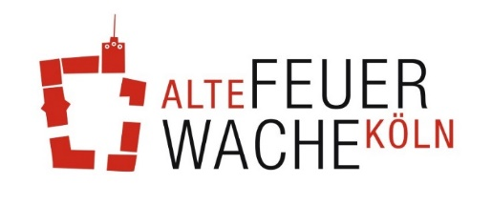
Offener Kindertreff
Kulturpädagogische Aktionen am Donnerstag

Dezember 2021
2.12. Coole Taschen mit eigenem Design

9.12. Leuchtende LED-Tannenbäume aus der Holz-Werkstatt

16.12. Licht-Gläser (mit Lichterketten) kunstvoll gestaltet

Januar 2022

30.1. Aquarellmalen: Zaubern mit Farbe

20.1. Light-Painting: Fotografieren und Malen mit Licht

27.1. Traumfänger für wunderbare Träume

- Die Aktionen dauern von 16:15 bis 18 Uhr.
Bitte seid pünktlich!!

- Es können in der Regel 6 Kinder mitmachen.

